Bac 2024 Polynésie Jour 1 Correction © https://labolycee.org
EXERCICE 2 – LA PROTON THÉRAPIE SAUVE LA VUE (5 POINTS)

Mouvement du proton dans la zone A de O à M₁
Q1. En appliquant la deuxième loi de Newton, déterminer l’expression du vecteur accélération du proton dans la zone A, en fonction de e, m et , et en déduire ses caractéristiques : direction, sens et valeur. Conclure quant à la nature du mouvement du proton dans la zone A.
Système {proton} de charge électrique e et de masse m
Référentiel terrestre supposé galiléen
Inventaire des forces : La force électrique
Le poids du proton est négligé devant la force électrique.
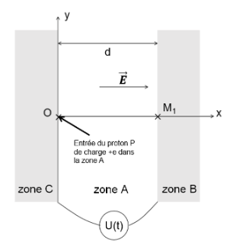
Deuxième loi de Newton :
direction : axe Ox ; sens : de O vers M₁
Valeur :
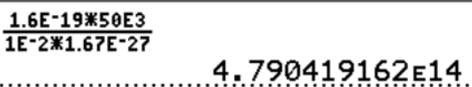
= 4,8×10¹⁴ m.s⁻²

Nature du mouvement :
La trajectoire est un segment de droite donc le mouvement est rectiligne.
L’accélération est constante, le mouvement est uniformément accéléré.

Q2. Établir la coordonnée v_{x}(t) du proton dans le repère (O,x,y) et montrer, avec la méthode de votre choix, que la valeur du vecteur vitesse du proton au point M₁, a pour expression : .
Établissons la coordonnée v_{x}(t) du proton dans le repère (O,x,y) :
D’après la deuxième loi de Newton, on a établi en Q1 que
Par projection sur l’axe Ox, on obtient a_{x} =
Comme , on obtient a_{x} =
Accès à la vitesse : On sait que donc v_{x}(t) est une primitive de a_{x}(t).
On détermine la constante d’intégration à l’aide des conditions initiales.
À t = 0, donc C₁ = 0.
Montrons, que la valeur du vecteur vitesse du proton au point M₁, a pour expression : .
Première méthode : On cherche à éliminer t et d de l’expression .
Accès à la coordonnée x(t) : On sait que donc x(t) est une primitive de v_{x}(t).
x(t) =
On détermine la constante d’intégration à l’aide des conditions initiales.
À t = 0, x(t) = 0 donc C₂ = 0.
x(t) =
À la date t₁, le proton atteint l’abscisse x(t₁) = d.
x(t₁) =
Exprimons t₁ : , ainsi
En ne retenant que la solution positive t₁ =
On reprend l’expression de la vitesse .
Et la date t₁, en remplaçant t₁ par son expression, on obtient
et comme v_{x}(t₁) > 0 et que v_{y}(t₁) = 0 , on a v(t₁) = v_{x}(t₁)
Méthode 2 : avec le théorème de l’énergie cinétique
E_{C}(M₁) – E_{C}(O) =
Comme la vitesse initiale est nulle alors E_{C}(O) = 0.
E_{C}(M₁) =
Alors qu’elle est votre méthode préférée ? 😉
Q3. En déduire les caractéristiques, direction, sens et valeur, du vecteur vitesse au point M₁.
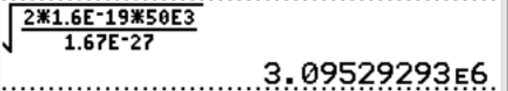
Le vecteur vitesse a une direction horizontale car v_{y}(t) = 0, son sens est vers M₁ car v_{x}(t) > 0 et pour valeur
= 3,1×10⁶ m.s⁻¹

Mouvement du proton dans la zone B de M₁ à N₁
Q4. En utilisant la deuxième loi de Newton, établir l’expression littérale du vecteur accélération du proton en P₁et donner ses caractéristiques : direction et sens.
Système {proton} de charge électrique e et de masse m
Référentiel terrestre supposé galiléen
Inventaire des forces : La force magnétique
Le poids du proton est négligé devant la force magnétique.
Deuxième loi de Newton :
Comme , alors possède le même sens et la même direction que .
est porté par le rayon donc de direction radiale.
est orienté vers l’intérieur de la trajectoire donc de sens centripète.
Q5. Montrer que le mouvement circulaire du proton est uniforme et établir que l’expression de la valeur de sa vitesse est .
D’après la deuxième loi de Newton , ainsi n’a pas de coordonnée suivant .
Comme , on en déduit que ainsi la vitesse est constante et le mouvement est bien uniforme.
Et par analogie avec , on en déduit que .
En divisant par v,
Finalement
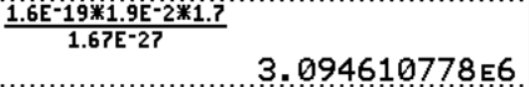
Q6. Calculer la valeur de la vitesse v et expliquer pourquoi on retrouve la valeur v₁ de la question Q3.
= 3,1×10⁶ m.s⁻¹
La vitesse n’a pas changé, c’est bien que le mouvement est uniforme.
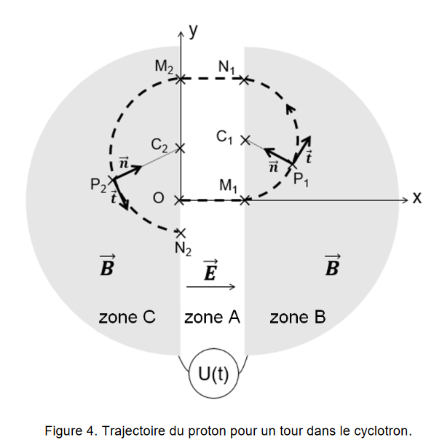
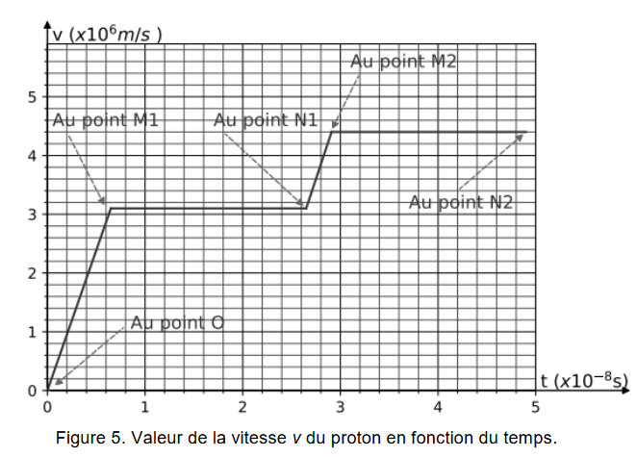
Retour du proton dans la zone A puis entrée dans la zone C.

Données :
- Les repères d’étude sont : le repère orthonormé (O,x,y) pour la zone A et le repère local de Frenet (P,) pour les zones B et C avec P le centre du proton ;
- Zone C : Rayon de la trajectoire circulaire : R₂=C₂P₂=3,9 cm.

Q7. Déterminer à l’aide des figures 4 et 5 la valeur du vecteur accélération :
- Entre les points N₁ et M₂ : retour dans la zone A, la valeur du vecteur accélération sera
notée a_{A};
- Entre les points M₂ et N₂ : passage dans la zone C, la valeur du vecteur accélération sera
notée a_{C}.
Entre N₁ et M₂, .
Comme le mouvement est rectiligne alors et ont même sens et même direction, donc
= 5,2×10¹⁴ m.s⁻²

Entre les points M₂ et N₂
Le mouvement est circulaire et uniforme
= 5,0×10¹⁴ m.s⁻²

Si vous avez repéré une erreur, merci de nous la signaler par e-mail labolycee@labolycee.org

